derskitabicevaplarim.co

MATEMATİK
En Yakın Onluğa ve Yüzlüğe Yuvarlama
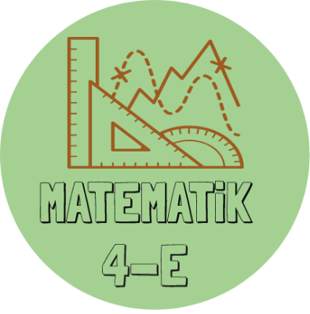

En Yakın Onluğa Yuvarlama:

Birler basamağına bakarız eğer 0, 1, 2, 3 ve 4 varsa birler basamağındaki sayıyı sıfır olarak yazarız. Eğer birler basamağında 5, 6, 7, 8 ve 9 varsa birler basamağındaki sayı sıfır yapılır onlar basamağındaki sayı bir artırılır.

Örnek:

474 Birler basamağında 4 olduğu için bunu sıfır olarak düzeltiyoruz.

474 470

477 Birler basamağında 7 olduğu için bunu sıfır olarak düzeltiyoruz ve onlar basamağındaki sayıyıda bir artırıyoruz.
7+1= 8 yapıyoruz sayımız 480 oluyor.

En Yakın Yüzlüğe Yuvarlama:

Birler ve onlar basamağına bakarız eğer 0 ile 49 sayıları arasında bir sayı ise kendi yüzlüğünü alırız. Eğer birler ve onlar er basamağında 50 ile 99 sayıları arasında bir sayı ise bir sonraki yüzlüğe yuvarlanır.

Örnek:
2354 Birler ve onlar basamağında 54 olduğu için bir sonraki yüzlüğe yuvarlanır ve 2300 olur.

5248 Birler ve onlar basamağında 48 olduğu için kendi yüzlüğüne yuvarlanır ve 5200 olur.
 |  |  |  |  | ONLUK |  |  |  |  | YÜZLÜK |  |  |  |  |  |  |  |  |  | ONLUK |  |  |  |  | YÜZLÜK
1 | 3 | 9 | 3 |  | 1 | 3 | 9 | 0 |  | 1 | 4 | 0 | 0 |  | 9 | 0 | 4 | 3
1 | 3 | 8 | 1 |  |  |  |  |  |  |  |  |  |  |  | 1 | 2 | 0 | 2
3 | 4 | 7 | 5 |  |  |  |  |  |  |  |  |  |  |  | 3 | 1 | 5 | 7
9 | 3 | 5 | 1 |  |  |  |  |  |  |  |  |  |  |  | 4 | 5 | 3 | 9
7 | 7 | 2 | 5 |  |  |  |  |  |  |  |  |  |  |  | 7 | 9 | 0 | 0
7 | 9 | 5 | 4 |  |  |  |  |  |  |  |  |  |  |  | 6 | 9 | 4 | 8
5 | 6 | 3 | 2 |  |  |  |  |  |  |  |  |  |  |  | 4 | 0 | 8 | 3
9 | 0 | 0 | 0 |  |  |  |  |  |  |  |  |  |  |  | 6 | 6 | 9 | 6
3 | 2 | 5 | 9 |  |  |  |  |  |  |  |  |  |  |  | 4 | 5 | 1 | 3
3 | 2 | 4 | 2 |  |  |  |  |  |  |  |  |  |  |  | 3 | 0 | 1 | 6
2 | 6 | 1 | 7 |  |  |  |  |  |  |  |  |  |  |  | 9 | 9 | 2 | 6
1 | 4 | 8 | 2 |  |  |  |  |  |  |  |  |  |  |  | 7 | 8 | 6 | 7
8 | 4 | 6 | 0 |  |  |  |  |  |  |  |  |  |  |  | 7 | 9 | 4 | 9
2 | 2 | 1 | 3 |  |  |  |  |  |  |  |  |  |  |  | 1 | 1 | 6 | 1
8 | 5 | 2 | 5 |  |  |  |  |  |  |  |  |  |  |  | 1 | 8 | 3 | 8
5 | 5 | 3 | 3 |  |  |  |  |  |  |  |  |  |  |  | 3 | 7 | 4 | 2
5 | 7 | 1 | 7 |  |  |  |  |  |  |  |  |  |  |  | 8 | 0 | 6 | 2
4 | 4 | 2 | 4 |  |  |  |  |  |  |  |  |  |  |  | 9 | 9 | 1 | 9
2 | 7 | 1 | 0 |  |  |  |  |  |  |  |  |  |  |  | 8 | 7 | 7 | 7
9 | 6 | 9 | 7 |  |  |  |  |  |  |  |  |  |  |  | 9 | 0 | 1 | 6
3 | 8 | 8 | 9 |  |  |  |  |  |  |  |  |  |  |  | 5 | 9 | 3 | 1
5 | 2 | 6 | 3 |  |  |  |  |  |  |  |  |  |  |  | 7 | 0 | 0 | 5
2 | 5 | 5 | 3 |  |  |  |  |  |  |  |  |  |  |  | 8 | 6 | 4 | 6
6 | 4 | 0 | 6 |  |  |  |  |  |  |  |  |  |  |  | 9 | 3 | 2 | 4
1 | 1 | 5 | 2 |  |  |  |  |  |  |  |  |  |  |  | 6 | 6 | 7 | 6

